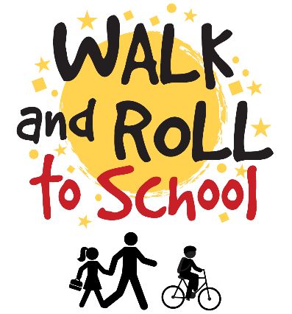
JOIN OUR PARENT TEAM!
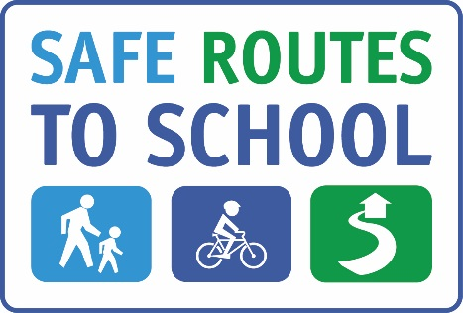

Help us create a walking and biking culture!
Can YOU volunteer for a few hours this 2019-20 school year?

Opportunities include:
* Assist with our Walk and Roll welcome table once a month
* Help us to count the number of green travelers
* Take photos or videos of children walking/biking to school
* Start a Walking School Bus or a Bike Train with another parent
* Become involved with improving infrastructure and safety

________NAME___________________EMAIL________________________PHONE______________
_________________________________________________________________________________
_________________________________________________________________________________
_________________________________________________________________________________
_________________________________________________________________________________
_________________________________________________________________________________
_________________________________________________________________________________
_________________________________________________________________________________
_________________________________________________________________________________
This project is supported by the Metropolitan Transportation Commission’s One Bay Area Grant Program and Measure M Transportation Tax.
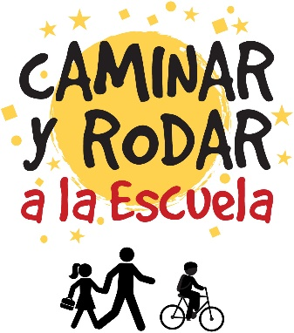
¡UNASE A NUESTRO EQUIPO DE PADRES DE FAMILIA!
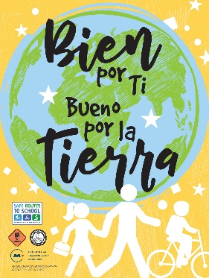

¡Ayúdenos a crear una cultura de caminar y viajar en bici!
¿Puede ser voluntario por algunas cuantas horas este año escolar 2019-20?

Las oportunidades incluyen:
* Ayudar con nuestra mesa de bienvenida de Walk and Roll una vez al mes
* Ayudar a contar estudiantes que viajan de forma “verde”
* Tomar fotos y video de los niños que caminan o viajan en bici a la escuela
* Formar un Autobús Escolar a Pie o Tren de Bicis con otro padre de familia
* Formar parte de los esfuerzos para mejorar la infraestructura y la seguridad

NOMBRE_________________CORREO ELECTRONICO ____________NO. DE TELÉFONO__________
_________________________________________________________________________________
_________________________________________________________________________________
_________________________________________________________________________________
_________________________________________________________________________________
_________________________________________________________________________________
_________________________________________________________________________________
_________________________________________________________________________________
_________________________________________________________________________________
_________________________________________________________________________________
Este proyecto recibe el apoyo del programa de concesiones One Bay Area de la Comisión Metropolitana de Transportion y al transporte de la Medida M

